**利郎生产制造总公司校企合作简介**

LILANZ利郎集团坐落于中国品牌之都——福建晋江，由王氏三兄弟——王冬星、王良星、王聪星始创于1987年，系香港独资企业。2000年于国内首倡“商务休闲”男装概念，2002年聘请陈道明先生作为品牌代言人，2009年9月25日利郎在香港成功上市（港交所1234），现集团旗下拥有主品牌LILANZ，子品牌L2。经过30多年探索，已发展成为集设计、产品开发、生产、营销于一体的中国商务男装领军品牌。

利郎拥有强大的设计队伍，集团主品牌「LILANZ」于2012年设立国际研发团队，由数名国外知名设计师带领，其中有曾是GIORGIO ARMANI的男装首席设计师RAFALANTOS以及ARMANI EXCHANGE男装设计总监LUCIO CASTRO，还有一批日本精英设计团队。他们务求以崭新和国际化的设计，为集团一贯时尚和简约的产品风格带来新的构思，继续引领中国商务休闲男装市场时装潮流。“简约不简单”的品牌精髓引领利郎代表中国男装登上国际舞台，高调亮相米兰时装周、东京时装周。

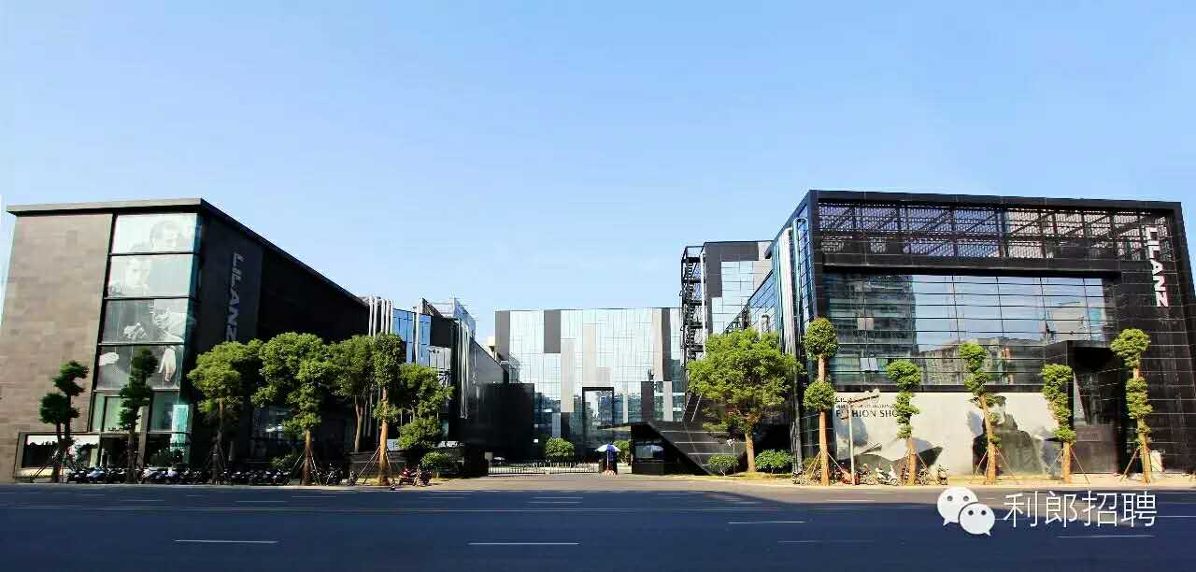

利郎生产制造总公司（五里工业园区）系利郎（中国）有限公司全国最大生产基地，地处晋江市科技工业园区，园区占地150亩，采用国际标准设计，配套设施完善，环境优美，地理位置优越，规划超前。距离五里职工公园，五里商超100米，晋江1路、13路、25路公交直达公司门口，紧邻五里公交枢纽，交通便捷。

园区内设有9个生产车间，其中5个休闲车间，1个西服车间，1个针织车间、1个裁剪车间，外加1个鞋业事业部。公司主要生产的产品有西装、羽绒服、夹克、派克、休闲裤等。园区内设有健身设备，篮球场，员工公园等休闲运动场所；公司提供免费三人间宿舍，宿舍内统一配备独立卫生间、独立浴室、空调、热水器、有线电视、免费WIFI；同时设有夫妻房，力图为每一位员工营造一个温馨的家园。

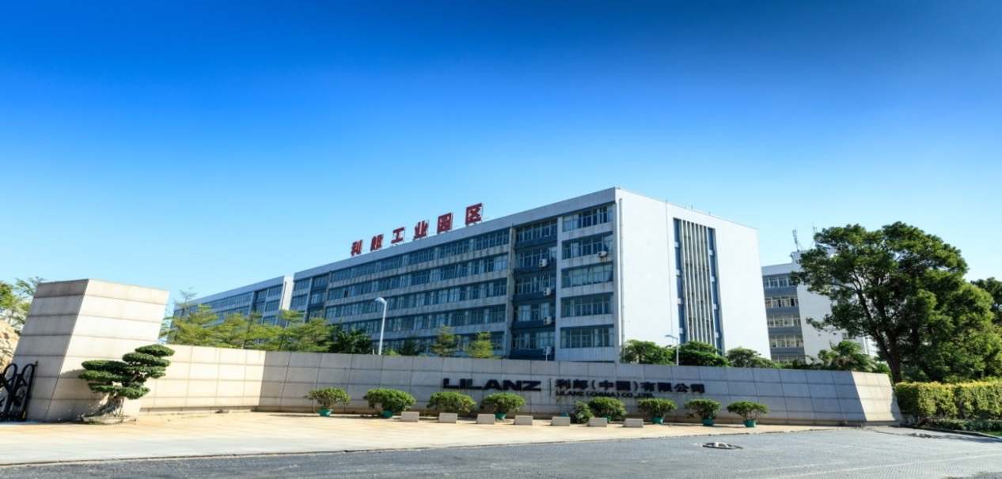

**园区大门**

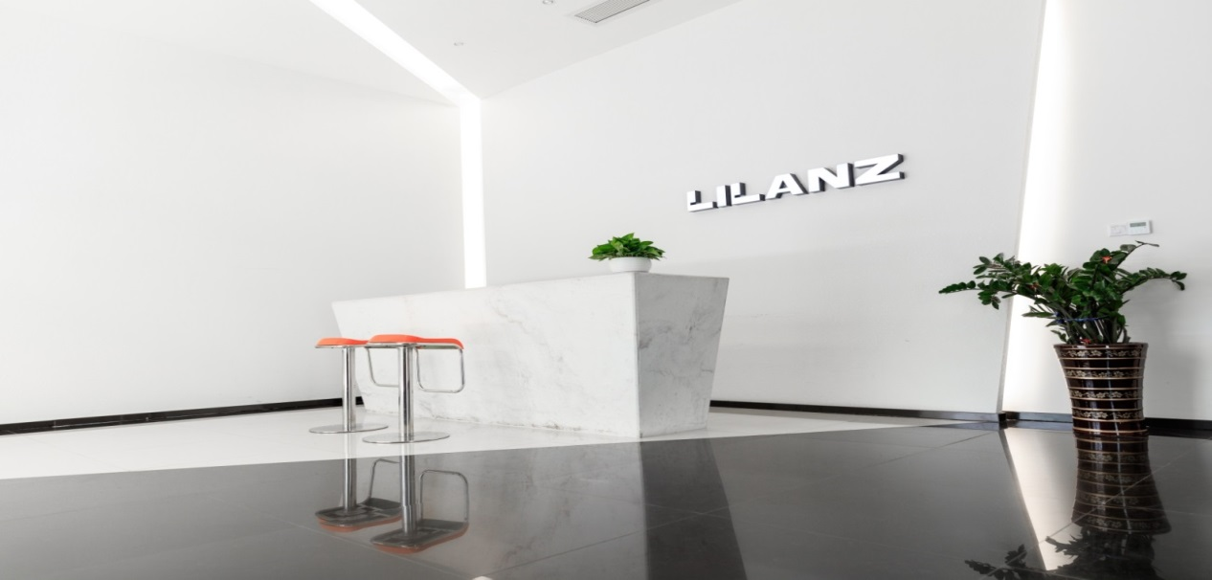

**接待区**

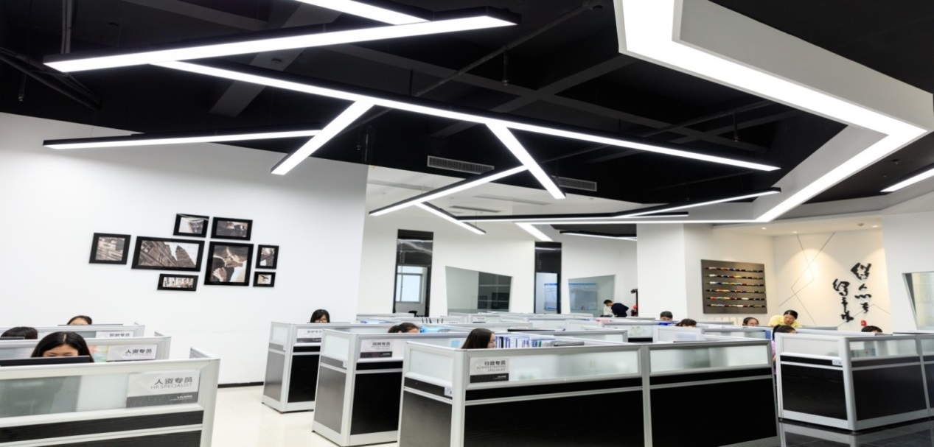

**办公区**

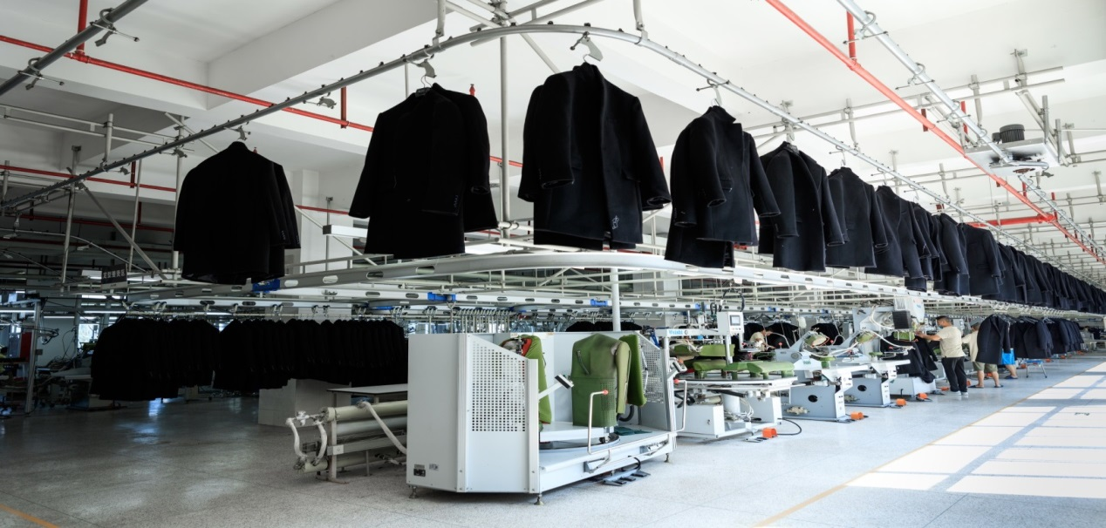

**生产车间**

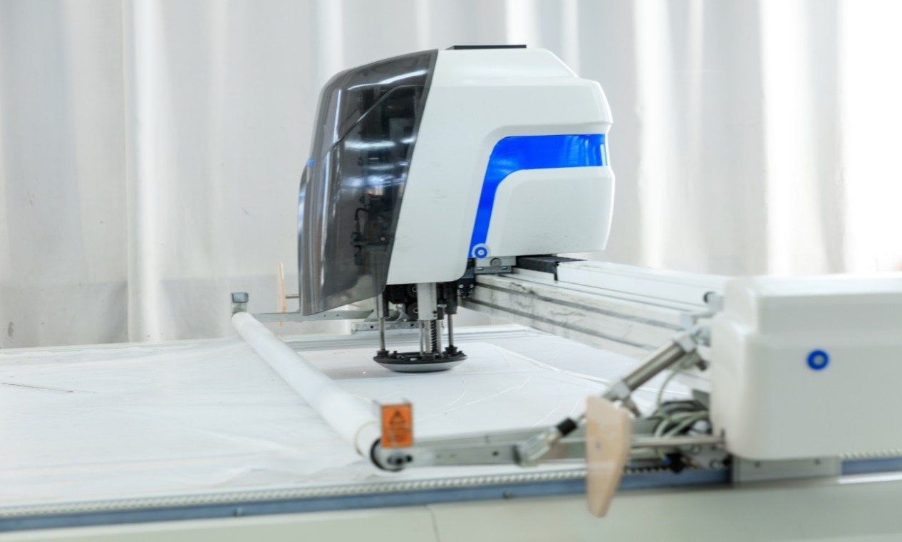

**裁剪车间**

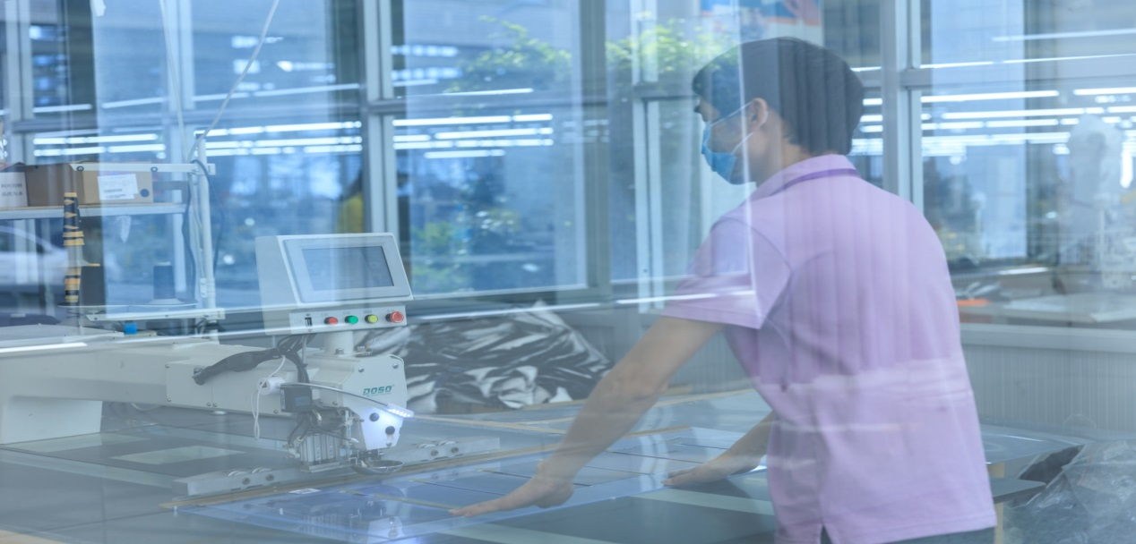

**现代化服装操作设备**

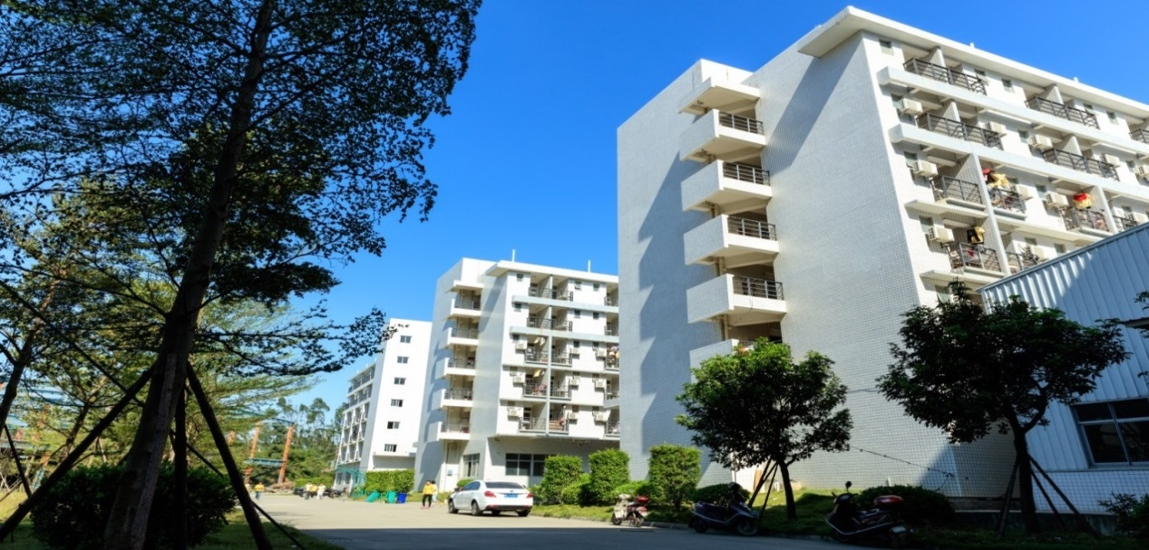

**宿舍楼**

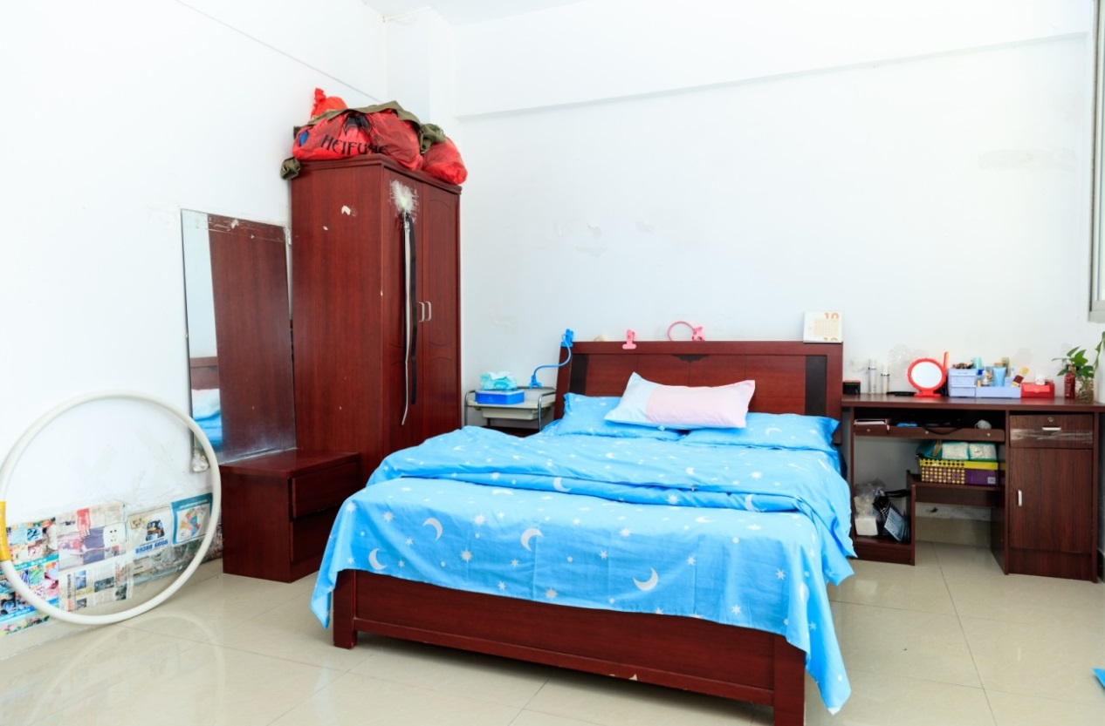

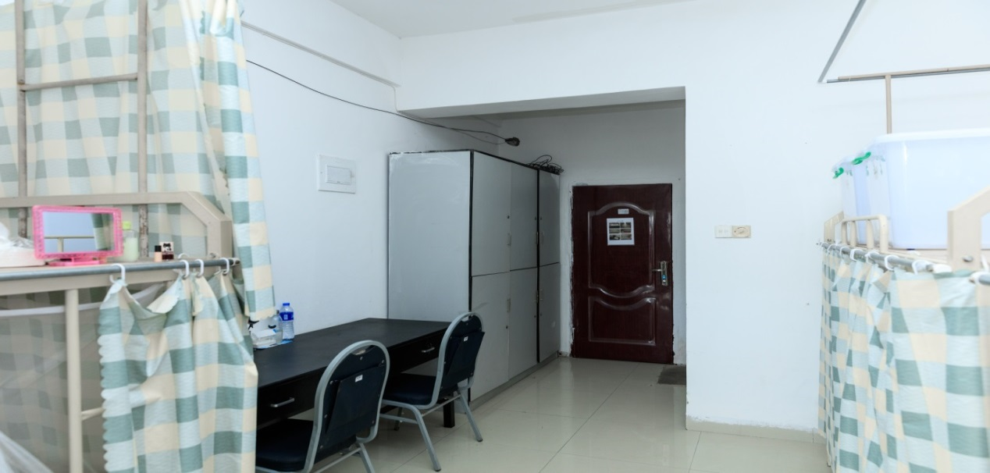

**员工宿舍**

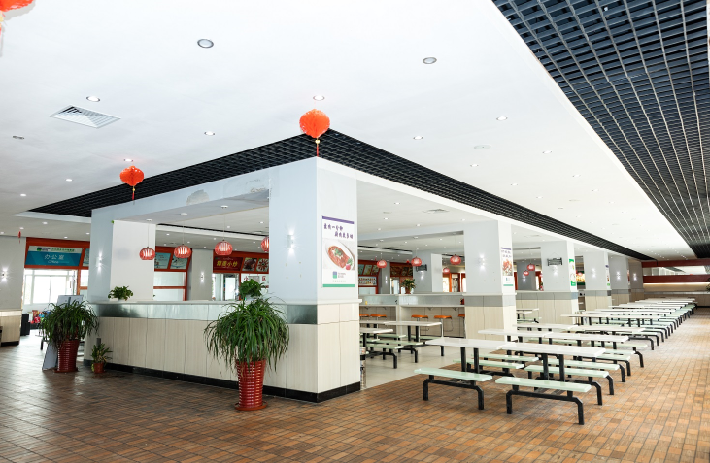

**园区食堂集合南北菜系，满足不同地区员工的口味需求，同时美食一条街距园区仅一百米。**

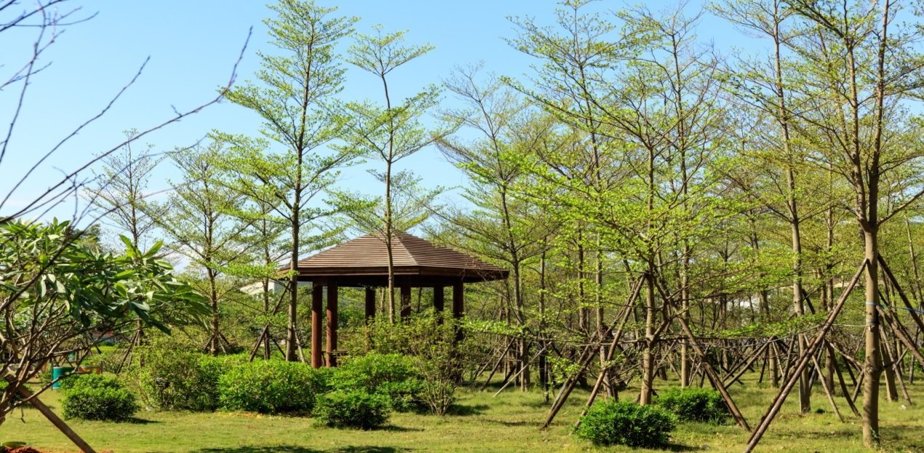

**园区公园**

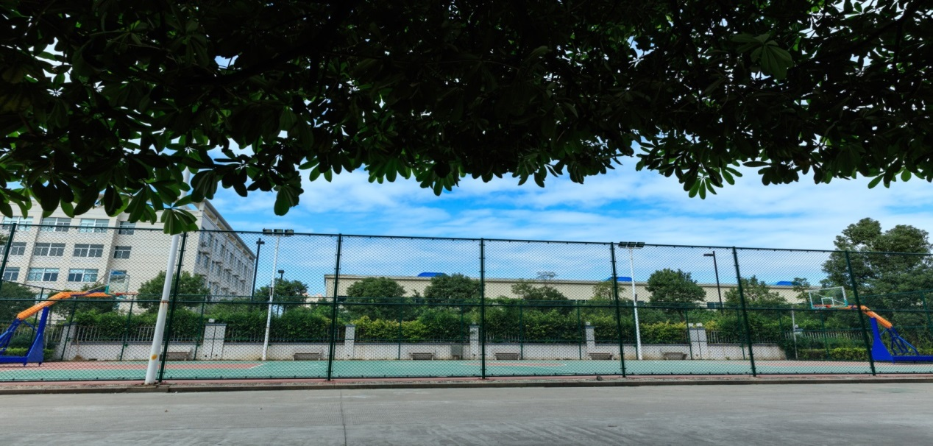

**园区篮球厂**

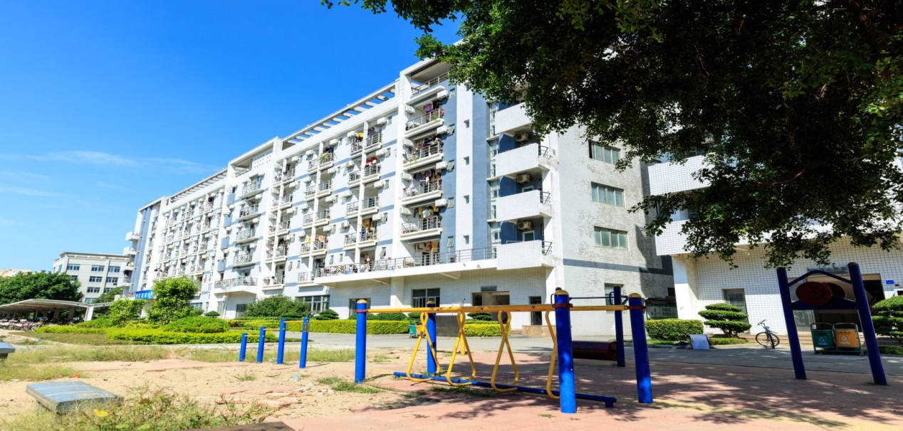

**园区健身区**

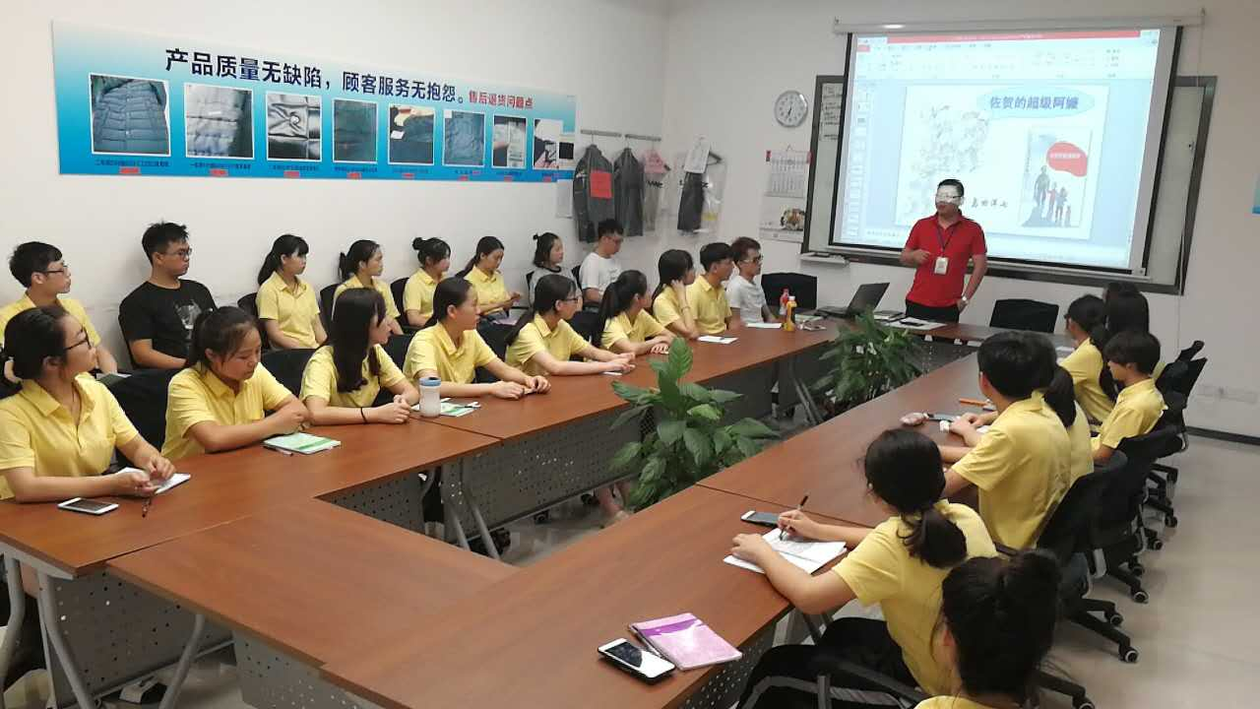

**实习生书籍交流会**

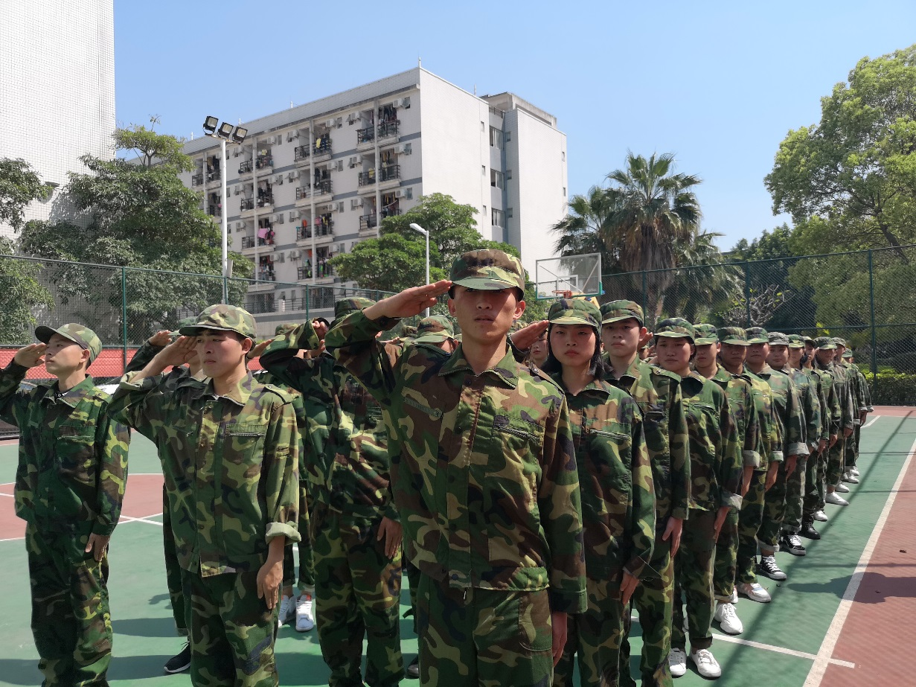

**2019年4月新雁团队训练营**

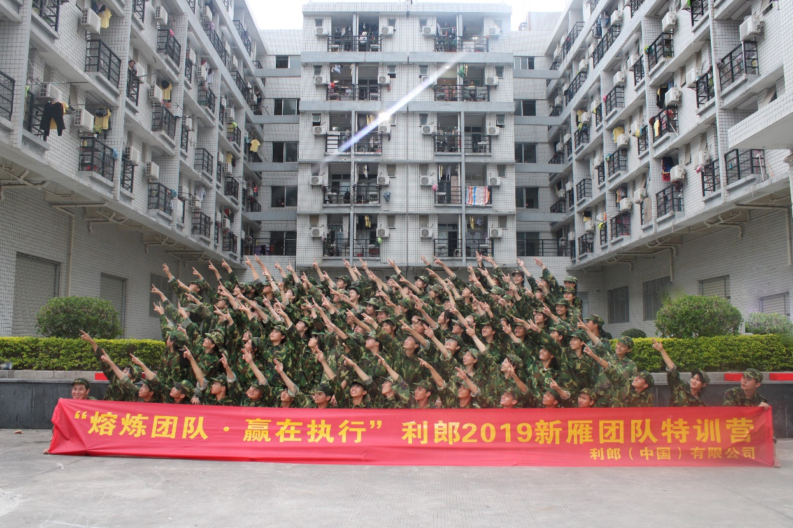

**2019年7月新雁团队训练营**

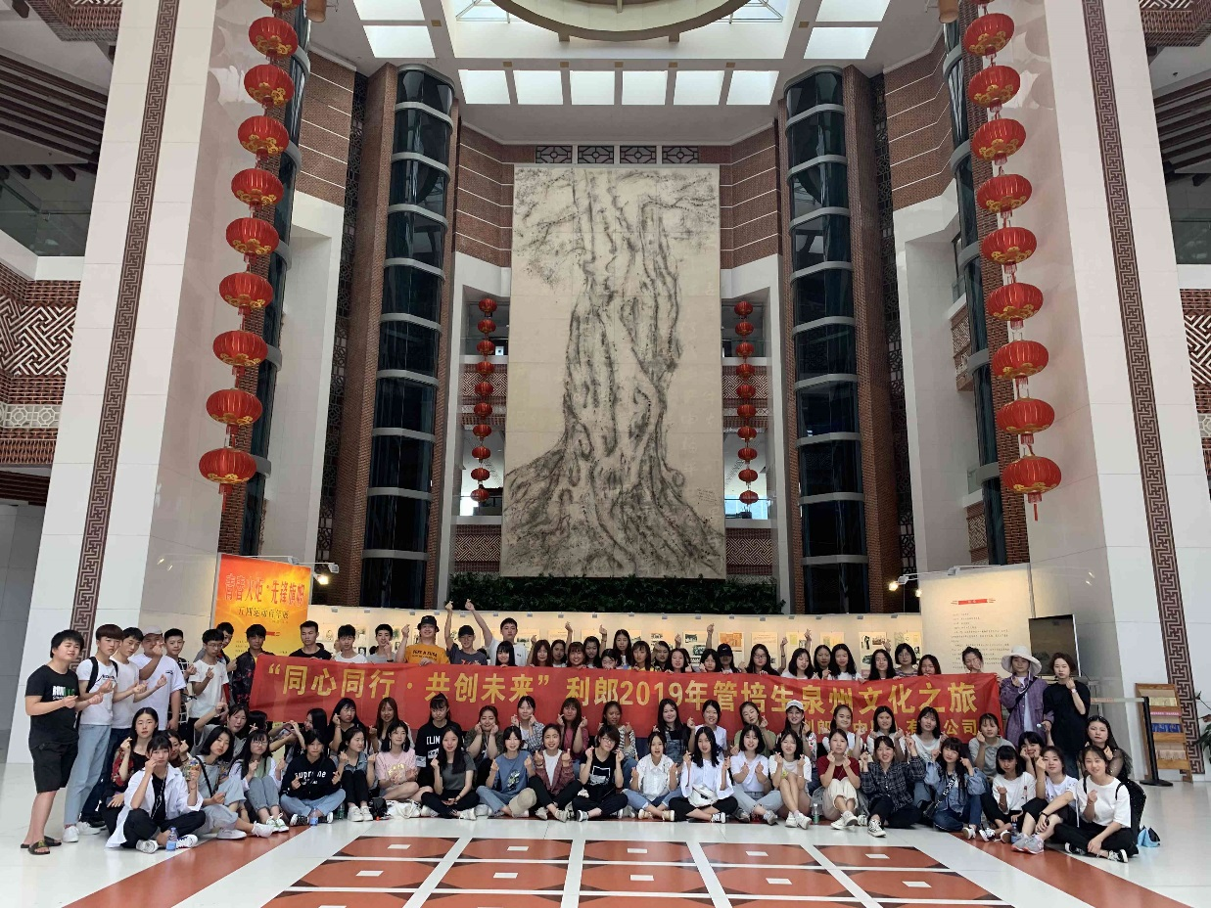

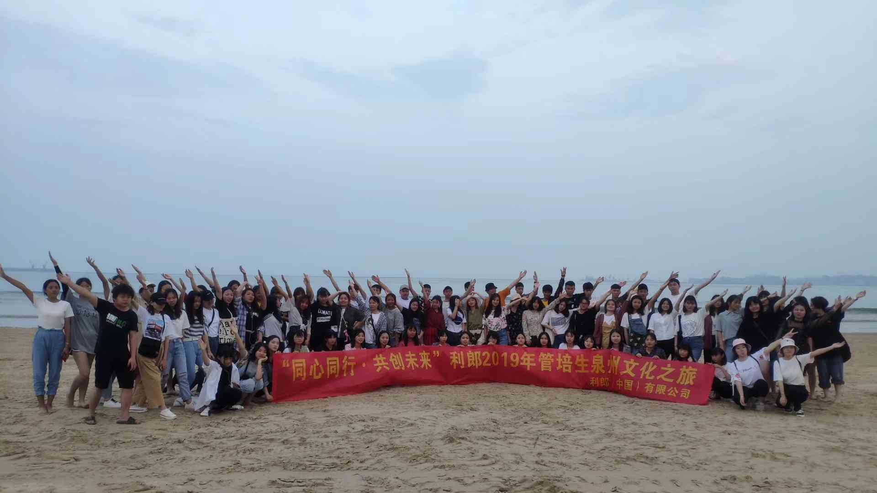

**2019年5月利郎管培生泉州文化之旅**

**薪资福利政策:**

**1.工资待遇：**实习+就业学生第一个月给予保障工资3000元，第二个月底薪2000元+计件工资，第三个月底薪1500元+计件工资，第四个月全计件。公司按照计件工资，多劳多得，工价公开、公平、公正、透明化管理，月平均工资3800-7500元，每月22-25日准时发放工资。

**2.培训与发展**：公司设有培训中心提供员工入职、在职技术培训与岗位晋升机制。根据员工优秀表现，内部竞聘上岗，晋升为一线基层管理，或者职业提升和发展。

**3.晋升机制：**实习生经过培训后，提供多方位、多方向发展，根据月考评成绩及面试实操成绩提供服装技术方向、职能部门管理方向岗位，定期考核公开透明。

**4.工作时间：**实习生上班时间严格控制在10小时内，正常上班时间9小时内。

**5.车程费补贴：**按公司规定准时往返者，按公司车程费补贴制度给予报销（100-400元）往返车费。

**6.生活条件：**公司免费提供住宿，内部配有空调、淋浴房、独立卫生间、IPTV卫视、免费WIFI等。

**7.员工工会福利：**员工正式加入公司工会委员会，即可享受公司工会医疗互助、贫困互助、生日祝福、防暑降温等工会福利。

**8．带薪休假：**年底放假按公司制度享受带薪休假。

**公司地址：**福建省晋江市五里园区利郎工业园（可搭乘公交1路、13路、25路、43路至利郎工业园下；30路、31路、32路、33路至五里园口站下，步行300米）

**联系人：**人力资源总监：柯总监18960258358